Universitatea Tehnica a Moldovei

Facultatea Calculatoare, Informatică și Microelectronică

Departamentul Ingineria Software și Automatică

# Raport

Lucrarea de laborator Nr.2

Sisteme de operare

Tema: Utilizarea SO GNU/Linux

A efectuat: St. gr. TI-216

Vlașițchi Ștefan

A verificat: Lect. Univ.

Colesnic Victor

Chișinău 2023

**Scopul lucrării:** Studierea tiparului sistemului de fişiere navigarea, căutarea fișierelor, proprietățile fișierelor şi schimbarea permisiunilor acestora, căutarea de ajutor, câteva comenzi ale interpretorului.

**Sarcină pentru lucrarea de laborator:**

Executați următorii pași:

1. Autentificaţi-vă ca utilizator obişnuit. Executați operațiile enumerate mai jos și găsiți răspunsuri la întrebări.
2. Introduceţi comanda „cd ..”. Repetaţi comanda. Comentaţi. Folosiţi comanda pwd. Comentaţi. Listați conținutul directorului cu ajutorul comenzii ls. Comentaţi. Încercaţi comenzile ls -a; ls -al în această ordine. Comentaţi.
3. Căutarea de ajutor. Citiți man ls. Citiţi info passwd. Introduceţi comanda apropos pwd. Comentaţi.
4. Turul sistemului. Treceţi în directorul /proc. Găsiţi şi afişaţi răspunsurile la următoarele întrebări: Pe ce procesor rulează sistemul dumneavoastră? Ce volume de memorie RAM, swap sunt instalate? Ce drivere sunt instalate? De câte ore rulează sistemul? Ce sisteme de fişiere sunt recunoscute de sistem? Mutaţi-vă în /etc. Ce versiune a sistemului de operare folosiţi? Ce versiune a shell bash este instalată în sistemul dumneavoastră?
5. Executați acțiunile sau răspundeți la întrebările de mai jos: 1) Care este modul implicit pentru crearea fişierelor în cazul dumneavoastră? (umask). 2) Schimbați deţinătorii directorului /etc în utilizatorul şi grupul asociate dumneavoastră. 3) Schimbați permisiunile asociate fişierului ~/.bashrc în aşa fel încât numai dumneavoastră şi grupul dumneavoastră să îl poată citi. 4) Introduceți comanda locate root. Comentaţi.
6. Toate acțiunile executate în punctele b – e să fie incluse în raport.
7. Perfectați și prezentați profesorului raportul și primiți întrebări sau sarcină pentru susținere.

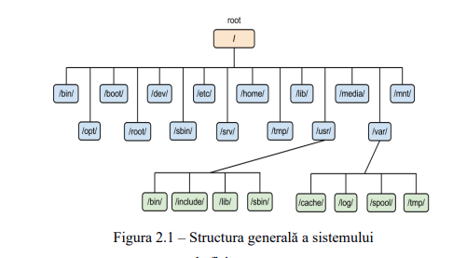

Drepturile de acces pot fi vizualizate cu comanda ls, cu opţiunile:

- l (forma lungă); - a (toate intrările);

- t (sortează după tipul ultimei modificări);

- r (ordine inversă).

Primul caracter dintr-o linie indică tipul fişierului: director (d), fişier special (b sau c) sau fişier ordinar (-) (tabelul 2.1).

Pentru fişierele director, drepturile de acces au alte semnificaţii:

- read – există posibilitatea de listare a directorului cu comanda ls;

- write – se pot crea/şterge fişiere director;

- execute – se poate parcurge directorul pentru accesul la fişierele conţinute.

Următoarele nouă caractere descriu drepturile de acces ale proprietarului fişierului (primele trei caractere), membrilor grupului (următoarele trei) şi celorlalţi utilizatori (ultimele trei caractere).

Tabelul 2.1 – Tip fişier

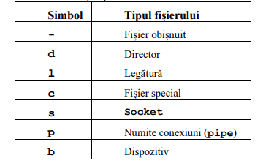

Literele r, w, x sunt întotdeauna listate în această ordine; prezența unei litere indică prezența dreptului, iar semnul minus indică absența dreptului respectiv. Următoarele coloane indică, în ordine, numărul de legături, numele proprietarului, numele grupului, numărul de caractere din fișier și data la care fișierul a fost modificat ultima oară.

Schimbarea drepturilor de acces se face cu comanda **chmod**. În această comandă este necesar să fie specificate următoarele informații:

- pentru ce persoane se stabilesc drepturile de acces;

- care sunt drepturile care se modifică;

- care este fișierul ale cărui drepturi de acces se modifică. Pentru persoanele ale căror drepturi de acces se stabilesc pot fi folosite caracterele u (utilizator), g (grup), o (alţii) sau a (toţi).

De exemplu, comanda chmod u+x gicu acordă grupului utilizatorilor (user) dreptul de execuţie a fişierului gicu, iar comanda chmod 777 gicu acordă toate drepturile (r,w,x - 4+2+1) pentru oricine (user, group, others).

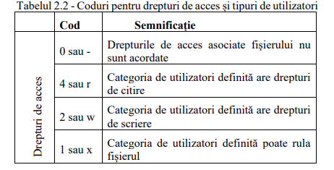

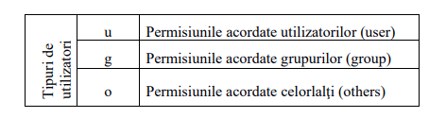 **n**

1. 1. Se introduce comanda `cd ..` pentru a naviga în directorul părinte. Acest lucru permite utilizatorului să se deplaseze la nivelul superior al ierarhiei de directoare.
   2. Comanda `cd ..` este repetată pentru a continua navigarea spre directorul părinte, ajungând astfel la nivelul superior al ierarhiei de directoare.
   3. Comanda `pwd` este utilizată pentru a afișa directorul curent în care se află utilizatorul. Aceasta furnizează calea completă către directorul curent în urma acțiunilor anterioare.
   4. Se folosește comanda `ls` pentru a lista conținutul directorului curent. Aceasta afișează toate fișierele și subdirectoarele din acest director.
   5. Comenzile `ls -a` și `ls -al` sunt încercate în această ordine:

-Comanda `ls -a` este utilizată pentru a lista conținutul directorului curent, inclusiv fișierele și subdirectoarele ascunse, care încep cu un punct (de exemplu, ".config").

-Comanda `ls -al` este utilizată pentru a afișa conținutul directorului curent în mod detaliat, inclusiv informații despre permisiuni, deținători, grupuri și data ultimei modificări a fiecărui element listat.

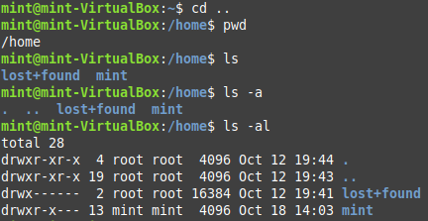

Figura 1 – Comenzile cd .. , pwd ,ls -a ,ls -al

1. Citirea paginii de manual pentru comanda "ls”

-Pentru a citi pagina de manual pentru comanda "ls" în mod detaliat, rulați comanda următoare în terminal: “man ls”

-Această comandă vă va afișa o pagină de manual care descrie comanda "ls", inclusiv opțiuni, argumente și exemple de utilizare.

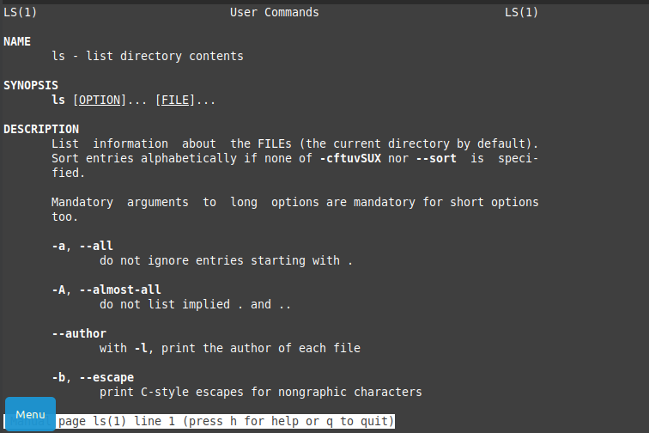

Figura 2 – Comanda ls

1. Citirea paginii de informații pentru comanda "passwd" (persoana a treia):

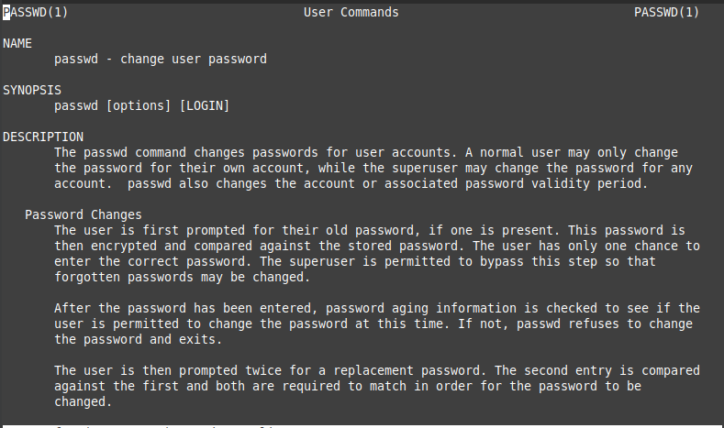-Această comandă va deschide pagina de informații pentru "passwd" și vă va oferi informații despre cum să utilizați comanda, opțiuni disponibile și alte detalii relevante.

Figura 3 – Comanda passwd

1. Introducerea comenzii "apropos pwd" (persoana a treia):

-Această comandă va afișa o listă de pagini de manual sau informații care conțin referințe la "pwd". Puteți examina aceste referințe pentru a obține informații suplimentare despre "pwd".

Acești pași vă permit să accesați și să citiți paginile de manual și informațiile relevante pentru comenzile "ls" și "passwd" și să căutați referințe la "pwd" utilizând comanda "apropos".

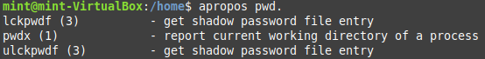

Figura 4 – Comanda apropos pwd

1. Pentru a afla informații despre procesorul sistemului, puteți accesa directorul /proc și citi fișierul /proc/cpuinfo. Utilizați comanda **cat /proc/cpuinfo** pentru a afișa detaliile despre procesor.

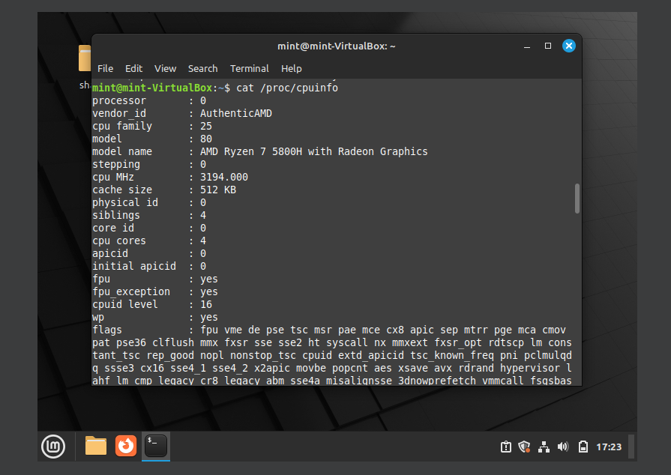

Figura 5 – Comanda **cat /proc/cpuinfo**

Pentru a afla informații despre memoria RAM si swap , puteți accesa directorul /proc și citi fișierul /proc/meminfo. Utilizați comanda **cat /proc/meminfo** pentru a afișa detaliile despre procesor.

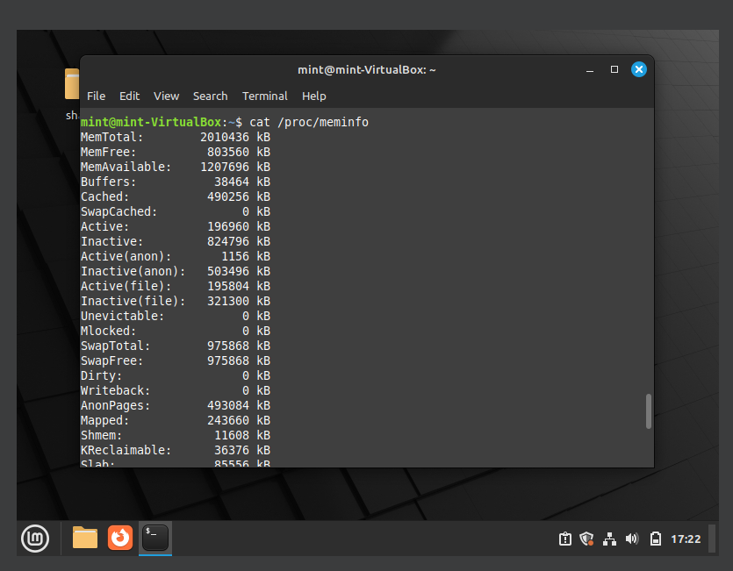

Figura 6 – Comanda **cat /proc/meminfo**

Pentru a afla informații despre drivere instalate , puteți accesa directorul /proc și citi fișierul /proc/mosules. Utilizați comanda **cat /proc/modules** pentru a afișa detaliile despre procesor.

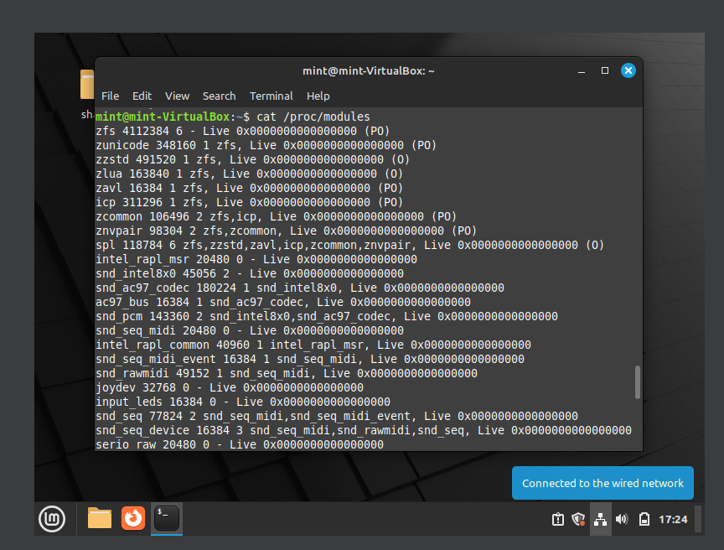

Figura 7 – Comanda **cat /proc/modules**

Pentru a afla informații despre cat timp ruleaza sistemul , accesati comanda **uptime**



Figura 8 – Comanda **uptime**

Pentru a vedea sistemele de fișiere recunoscute de sistem în Linux, puteți folosi comanda **cat /proc/filesystems**. Această comandă va afișa o listă cu sistemele de fișiere suportate și recunoscute de kernel-ul Linux al sistemului dumneavoastră.

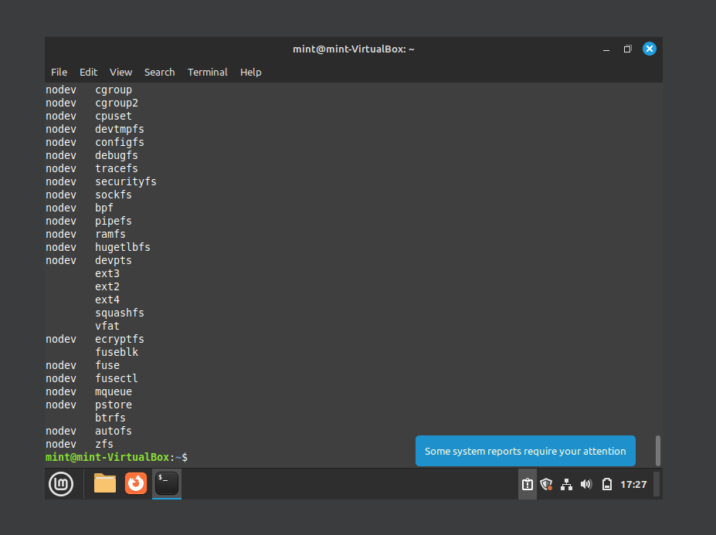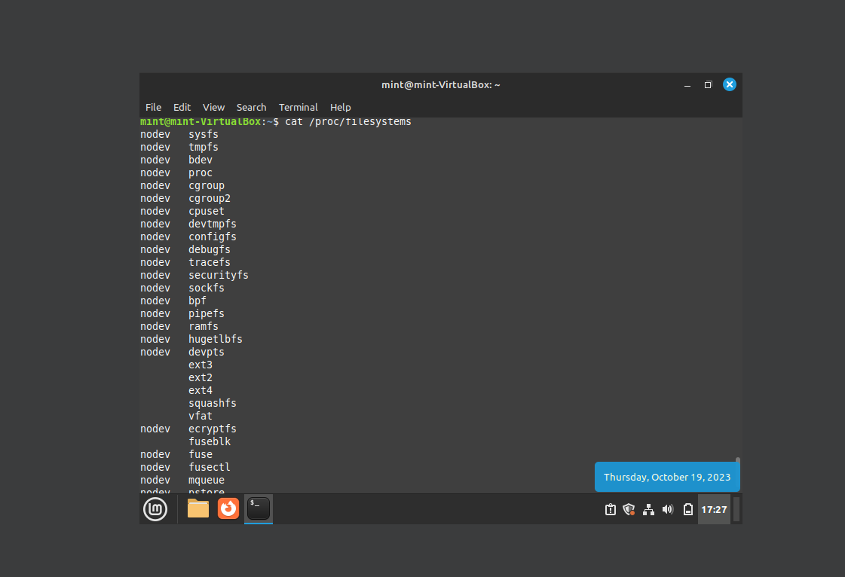

Figura 8 – Comanda **cat /proc/filesystems**

Puteți citi conținutul fișierului **cat os-release** sau **/etc/lsb-release** pentru a afla versiunea sistemului de operare.

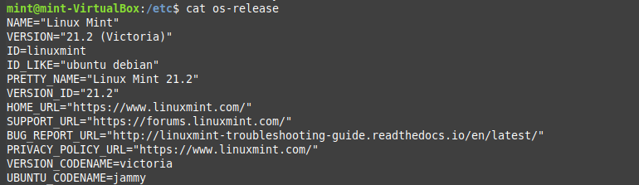

Figura 9 – Comanda **cat os-release**

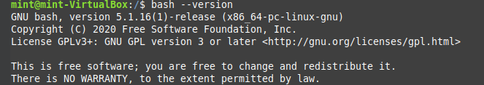 Rulați comanda **bash --version** pentru a afla versiunea shell Bash instalată pe sistem.

Figura 10 – Comanda **bash --version**

1)

2) Pentru a schimba deținătorii directorului /etc în utilizatorul și grupul dumneavoastră, utilizam comanda `chown`. De exemplu:

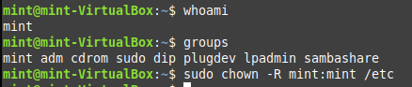

3) Pentru a schimba permisiunile fișierului ~/.bashrc astfel încât doar dumneavoastră și grupul dumneavoastră să îl poată citi, puteți utiliza comanda `chmod`. De exemplu:



4) Comanda `locate` este utilizată pentru a găsi rapid fișiere în sistemul de fișiere. Pentru a găsi fișiere cu numele "root", puteți rula comanda:

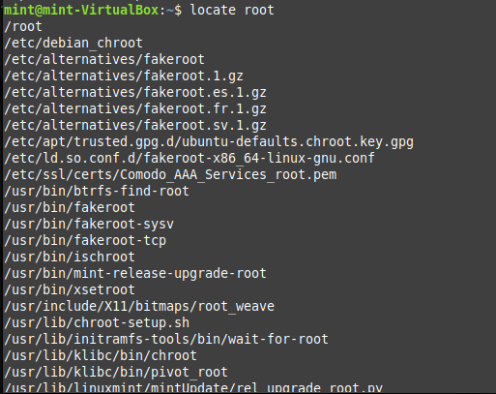

**Concluzie:**

In urma acestei lucrari, am explorat sistemul de operare Linux Mint, parcurgând diverse acțiuni pentru a înțelege și controla aspectele sale esențiale. Am citit pagini de manual și informații despre comenzi precum "ls" și "passwd", am utilizat comanda "apropos" pentru căutarea ajutorului relevant, și am obținut informații despre procesor, memorie RAM și swap. De asemenea, am investigat timpul de funcționare al sistemului, sistemele de fișiere recunoscute și versiunea Bash. Prin aceste activități, am dezvoltat o mai bună înțelegere a funcționării sistemului meu de operare și a capacității de a accesa și interpreta informațiile relevante pentru a rezolva întrebări sau sarcini specifice.